Ciekawy i praktyczny prezent na 50 - gdzie go szukać?
W naszym artykule znajdziesz podpowiedzi, gdzie kupować praktyczny prezent na 50 dla mężczyzny. Jeśli jest to kwestia, która Cie interesuje. Zachęcamy do lektury.

Pomysły na praktyczny prezent na 50 urodziny dla niego
W życiu każdego z Nas zdarzają się takie sytuacje zawodowe czy prywatne, kiedy chcemy czy też powinniśmy obdarować naszych bliskich czy też kontrahentów lub współpracowników prezentem. Chwile te mogą być związane z urodzinam danej osoby, świętami Bożego Narodzenia, dniem kobiet czy mężczyzn lub imieninami czy wyjątkowymi sytuacjami jak odeście z pracy lub planowane wesele. Nie każdy z Nas jest jednak wyjątkowo kreatywny, by znaleźć odpowiedni upominek ta tego typu okazje. Jakie pomysły na praktyczny prezent na 50 mężczyzny polecamy?

Wskazówki prezentowe

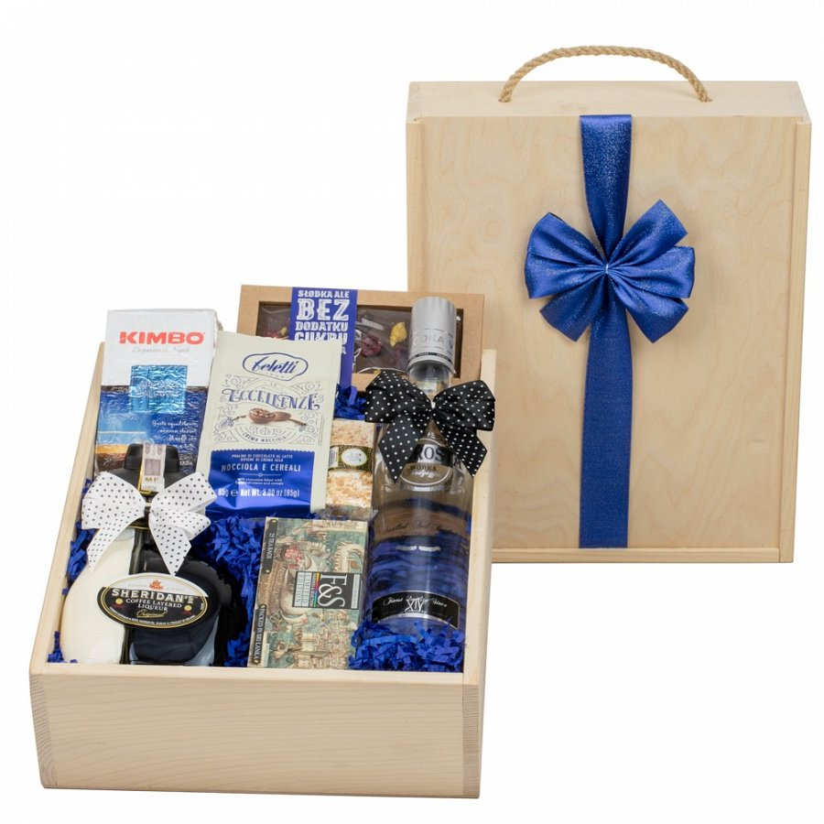
Z pewnością dobrym pomysłem jest zainteresowanie się hobby osoby, dla której szukamy prezentu. Jeśli mężczyzna lubi płyty winylowe, jazdę konną, golfa, tenisa lub inny sport lub jest zapalonym fanem motorów czy też książek z dwudziestolecia międzywojennego, z pewnością pomysły na praktyczny prezent na 50 powinny być związane z owymi zainteresowaniami.

Gdzie kupić praktyczny prezent na 50 urodziny
Inną opcją jest zdecydowanie jest na upominek uniwersalny. Pomysły na praktyczny prezent na 50 szefa, kolegi z teamu czy kontrahenta znajdziemy w sieci, między innymi na stronie Kosze Okazjonalne.

